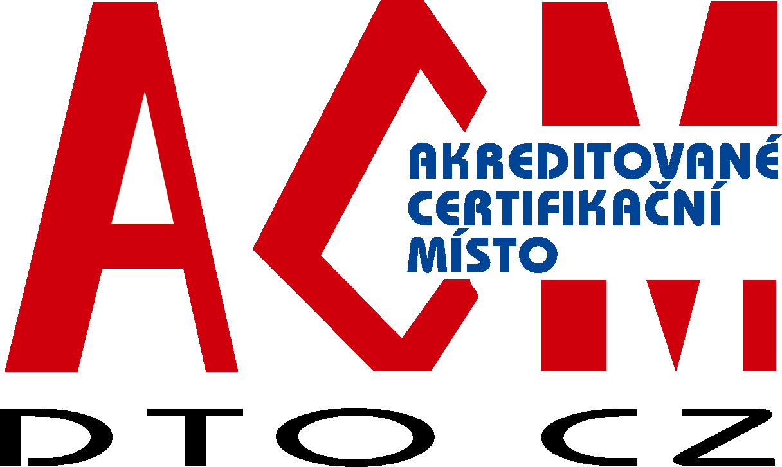 | certifikační orgán acm dto CZ  pro certifikaci OSOB  DTO CZ, s.r.o.  Mariánské nám. 480/5, 709 00 Ostrava-Mariánské Hory, tel: 595 620 154,  fax: 596 625 749, Internet: www.dtocz.cz, E-mail: acm@dtocz.cz

ŽÁDOST O RECERTIFIKACI

Žádám o prodloužení platnosti certifikátu na označenou funkci.
Označte, prosím, křížkem Vámi vybranou funkci k recertifikaci. Po vyplnění zašlete žádost zpět na výše uvedenou adresu.

MANAŽER KVALITY
AUDITOR KVALITY
MANAŽER SYSTÉMU BOZP
AUDITOR SYSTÉMU BOZP
MANAŽER EMS
Auditor EMS
MANAŽER KREATIVITY A INOVACÍ

Vystavení certifikátu v angličtině (zpoplatněno viz Ceník služeb ACM DTO CZ)

Souhlasím se zpracováním osobních údajů certifikačním orgánem ACM DTO CZ pro účel zaevidování, vydání a udržování personálního certifikátu, a evidenci na internetu po dobu platnosti tohoto certifikátu.

Titul, jméno, příjmení, .......................................................................................................................................

V ..........................., dne....................................... .........................................................
podpis

